Formulaire d’inscription Officiel 2017

**Agence Mannequin Montréal**

Nom : Jeanne Lusinchi

Âge : 19 ans

Couleur des yeux : Bruns

Taille : 5’’3

Couleur des cheveux : Bruns foncés

*(Veuillez remplir toutes les sections qui suivent afin que le formulaire soit valide et considéré)*

**#1 Insérez les plus récentes photos de type «shooting» de la candidate/du candidat**

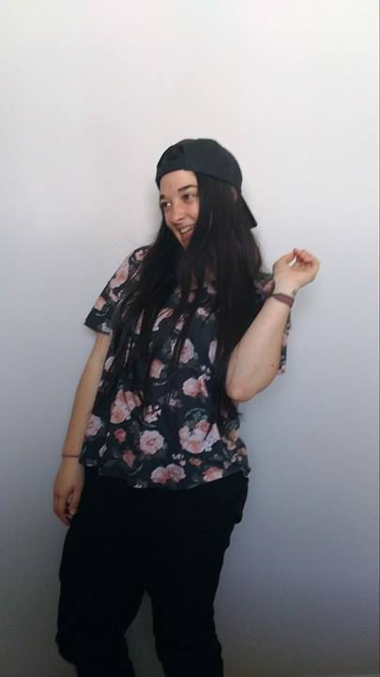







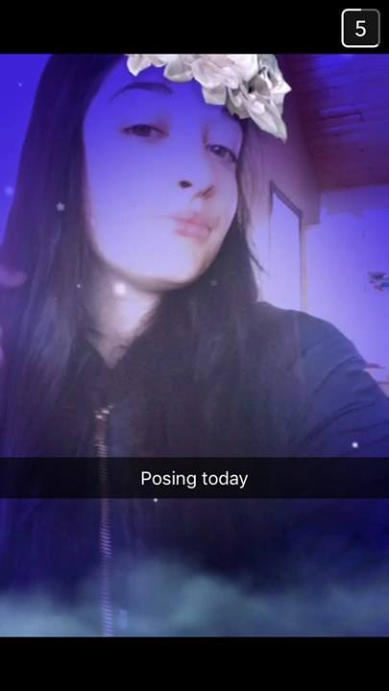

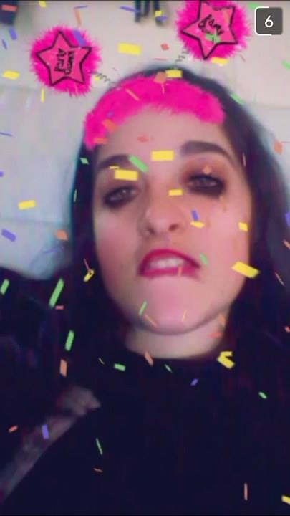



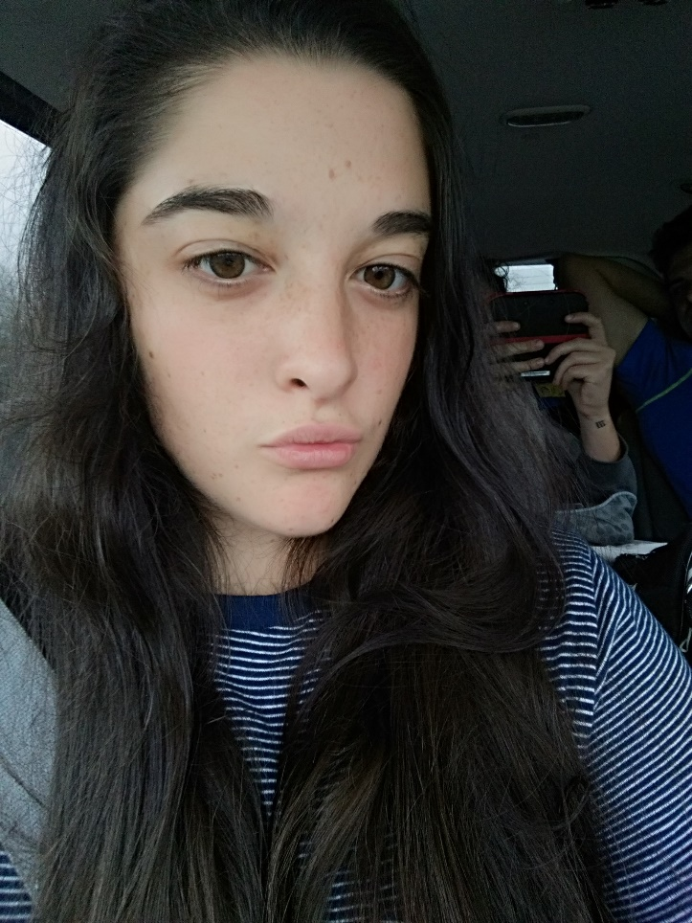

**#2 Quelle est la plus grande passion de la candidate/du candidat?**

Aller à la toilette



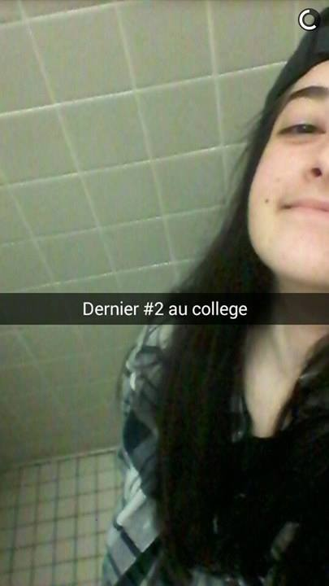

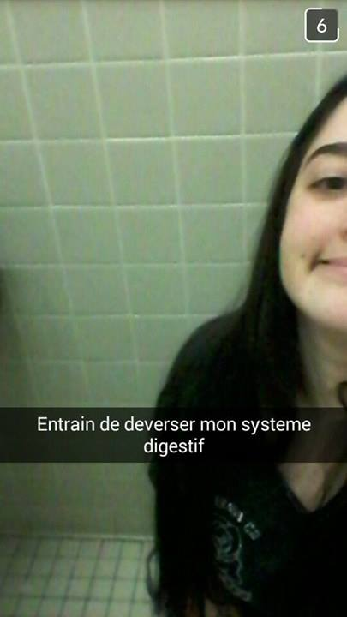

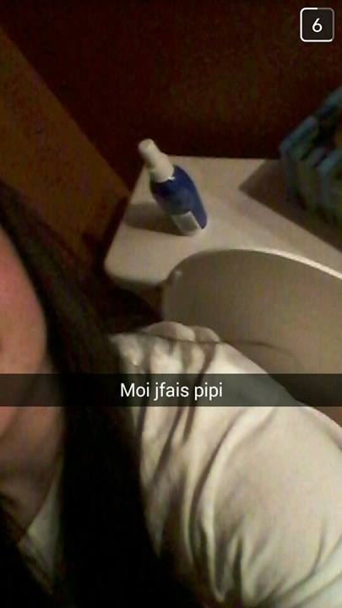

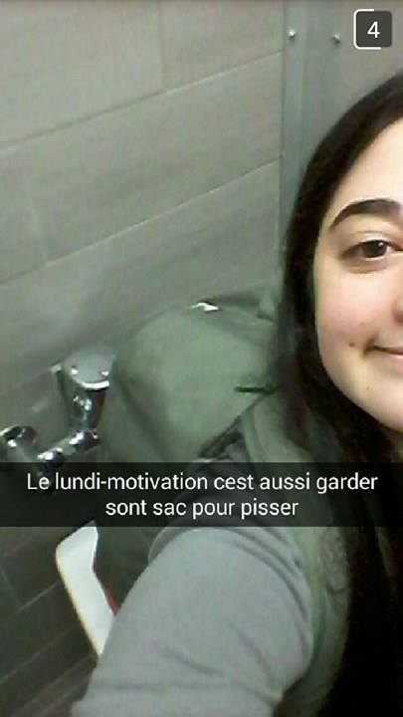

**#3 Le/la candidat(e) est-il/elle sportif/sportive? :** Oui

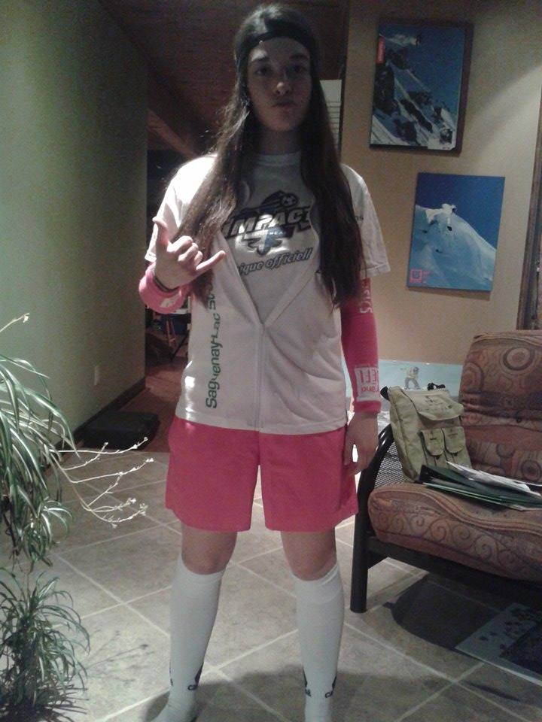

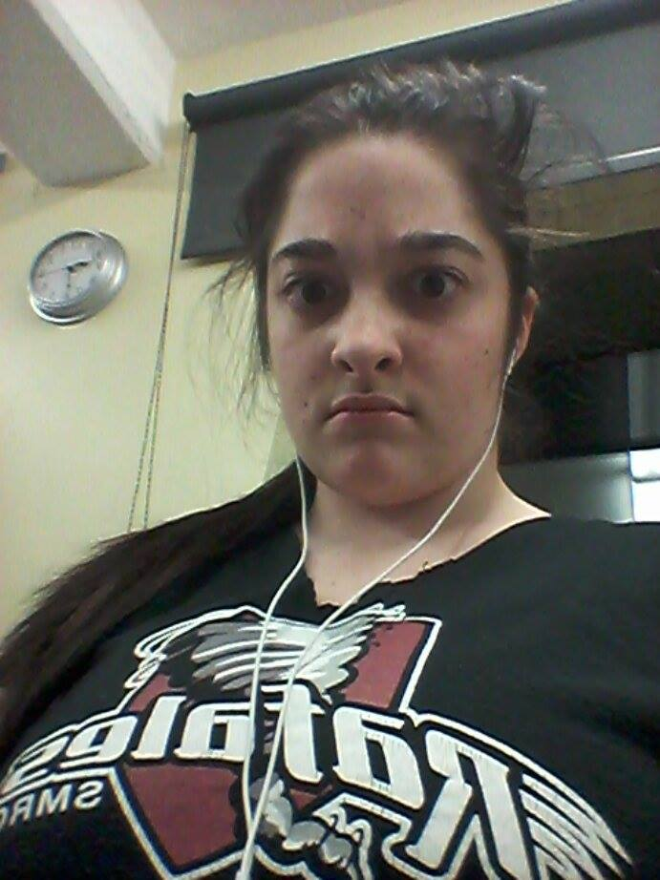

**#4 Le/la candidat(e) a-t-elle/il un défaut? :** Trouble cutané

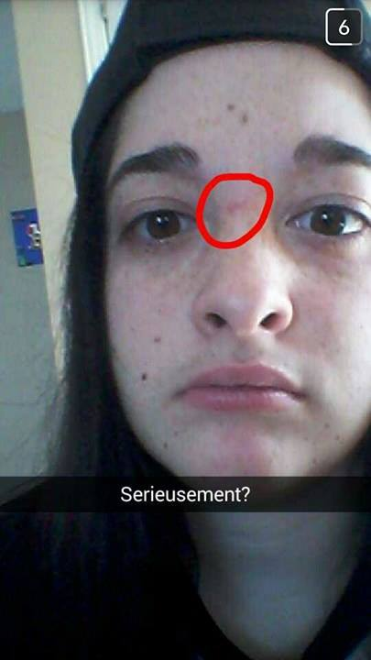

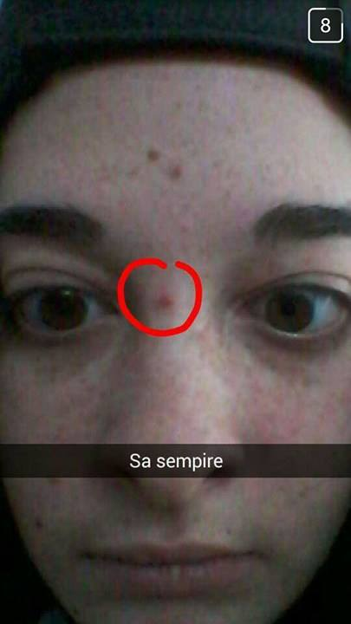

**#5 Dans notre agence, nous faisons souvent des publicités pour divers albums de musique. Le/la candidat (e) est-elle/il passionné(e) de musique? :** Oui

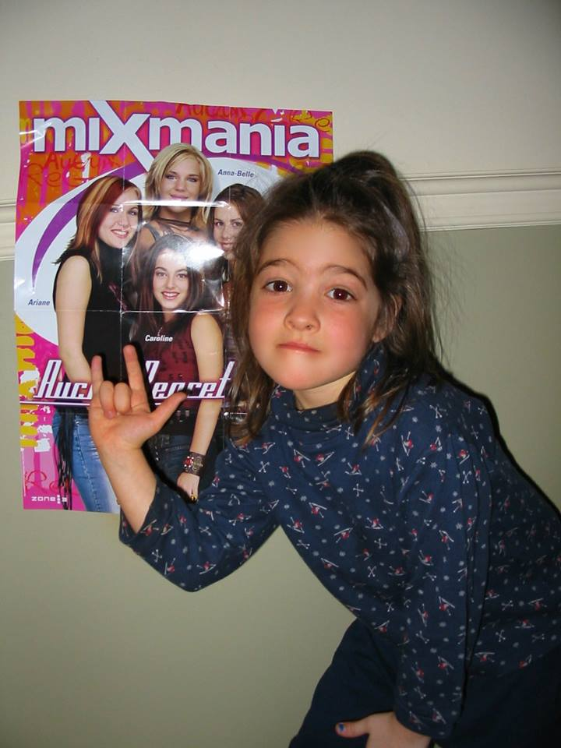



**#6 Est-ce que le/la candidat(e) a son permis de conduire et une voiture? (Très utile pour se déplacer d’un shooting à l’autre) :** Oui

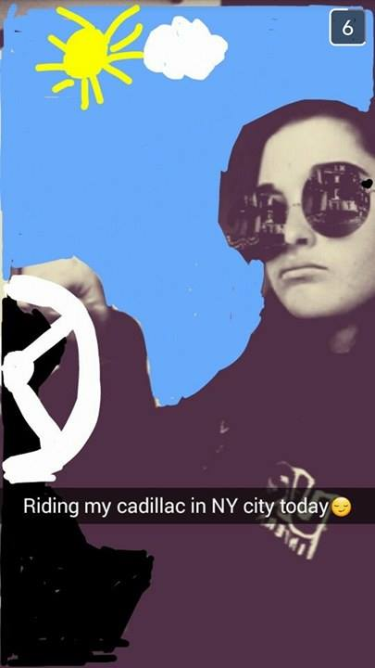

**#7 Quels études a-t-elle/il réalisé?**

Sciences de la nature

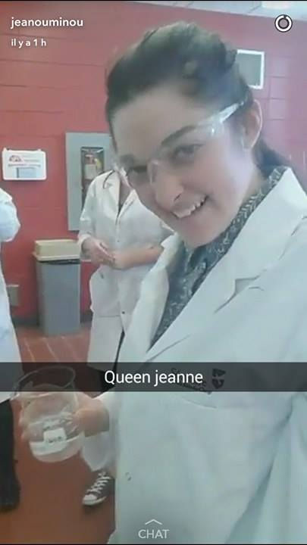

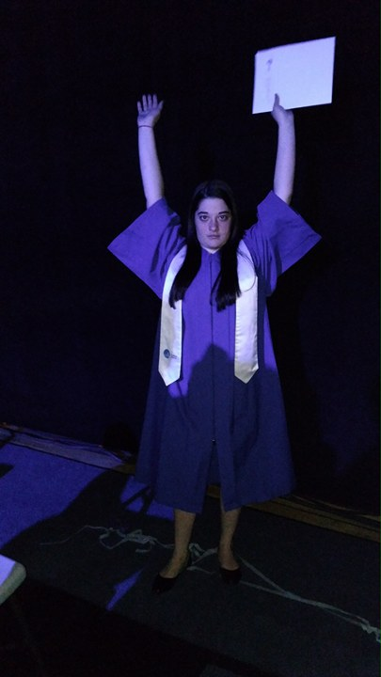

**#8 De quoi à l’air l’alimentation de la candidate? Mange-t-elle/il sainement?**





**#8 Insérez l’image qui représente le plus le candidat/la candidate à l’état naturel**

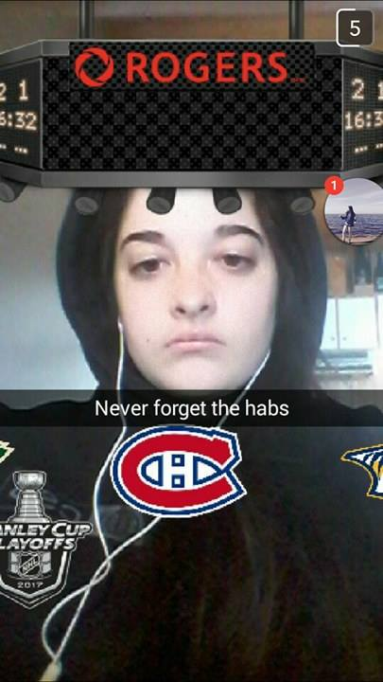

**Merci de votre candidature. Le recrutement se termine officiellement le 28 juin 2017. Nous vous ferons parvenir un e-mail pour vous confirmer ou non, votre entrée dans notre agence.**